China is off this week.

Some tasks to do.

Close scotia I trade account fully, there seems to be dangling margin short account still there.

Logistics:

Clean up code

Add weekend analysis stuff in R

Pnl analysis

Weekend analysis tools:

1. Pnl analysis (daily gain/loss)
2. Trades analysis
3. Stock analysis

Morning task automation and documentation.

1. Download data from tdx (recently migrated TDX to ssd, faster, try to make it even faster)
2. Connect to worldnet.
3. Run morningtask in java. (For premium and discount)
4. Fill premium and discount
5. Run all R tasks.
6. Update A50 weights (run macro) (This part is done with R now except when there are new stocks) (Take care of cases where there are stock deletions)
7. Run Trading
8. Fill SHCOMP (could improve more)
9. Do hib morning (today to ytd)

10.3

昨晚做了一宿噩梦。这个地方不养人。上次来也生病。没有深圳的康复效果，都在把能量抽出去。例如2009年的哈尔滨，冬天在北方没有任何意义，能动性为0，生活质量为0。

1. 风水太差，没山没水
2. 上下楼不便
3. 苍蝇多，
4. 周围都是农民，以前在乡村
5. 无历史积淀，无人口堆积。这个需要很长时间去积累，这个地方积累不起来人气。

海口的房子也不行，主要因为北水，生活也不便。需要开很久车。

眼睛疼了三天。

需要的房子类型

1. 地点一流
2. 天气一流，需要阳光，不能太潮湿（深圳2,3月可以躲到海南去）
3. 生活便利，有商场，可吃饭，买东西，行走距离

城市需要人群的聚集，没有人就没有未来。因为资本不会流进来。在这是遭罪。没必要为错误的买房决定买单。

机动性是很重要的。需要从逆境很快的流转。尤其是在遇到不好的情况时。

昨天晚上做好多噩梦。主要因为昨天没运动，而且不太愉快。住在鬼城因为人气涣散会有这种感觉。

北京跟多伦多是一样的城市，城市灰蒙蒙的，毫无生气，没有足够的绿色植被，有一种压抑感，这种不适合居住的城市必然走下坡路。第一是脏，第二是太大，没有生活气息。昨天下午开车进北京考察，没有什么地方吸引我。

第一印象是很准确的。当年刚去多伦多的感觉就是bleak，到冬天这种感觉只会恶化。相信自己的感觉，如果特别想走，证明地方不对。自己选择的，长时间呆过，而且可以住得下去的就是正确的地方。2016.3 那时候雨涝严重，必须利用机动性立即走，而不是婆婆妈妈得等。这次被家人拖在这等地方也是无奈。上次来就已被认定为巨大的错误。车有很大的污染。保安素质低只认识奔驰，所以还要买一辆德国垃圾。

刚才谷歌输入法不好用，输入的时候字会不断变化，非常confusing，违反了一般输入法的原则， 所以立即卸载，百度确实更好用，起码符合一般的准则。这就是操作机动性 （operational mobility） 有立即改变的能力和劲头。

现在节没过完就走，容易给他人造成打击，所以自己的机动性受了牵制。

6月份在台湾也是利用机动性离开。当时台湾的雨和当时的身体状态已经不允许继续呆在那。其实也可以立即南下，对我来说南优于北，无论何处。三亚也一定优于海口。深圳优于北京。洛杉矶优于温哥华。中国南方优于中国北方。

2013.5月也是利用机动性提前一天走，到深圳治了肺炎。

可见在重要关头机动性选择是很重要的。现在还有一些牵绊，无法达到完全彻底的mobility.

2009年如果不是随机来深圳，根本不会在南方。这就是当时缺乏机动力。深层次的原因是没有资金。**机动力要建立在雄厚的资产的基础上**。所以长期有赚钱渠道才是机动力的第一保障。

当时去桂林住感觉还不错，可再去。

用第一感觉，下意识决定。

如果是身体受过伤害的地方，不可再去。温哥华和多伦多都受过很大的injury. 甚至最后一次去了1个礼拜就肺炎，需要避免。多伦多的频率令人发指，2005-10-10, 2005-11-30, 2006-7-6（和台湾经纪人吵架）, 2006-10-4, 2007-4-23 (地铁停运，眼镜坏掉)，这不光是运气的问题了，当时住的地方是苍凉之地，完全不养人，出门需要车。人的聚集量不够。温哥华纯属是因为天气不行。那个地方的日照太少，达不到本人要求。

纽约有相对的康复能力，但是只限于从多伦多去的时候。自己在那的时候，明显感觉到秋天的时候能量下降，这是很不利的。加州就不会有这种情况出现。对我来说，地点选择是很重要的，身体对这个很敏感。

2010年在纽约开学发现专业不好的时候，应该立即转身走人，之前的cost已经是sunk了。哥大让一个assistant professor教asset pricing如此重要的课，这是巨大的问题。教授也很烂。当初看出端倪的时候应该立即走人。有足够的眼里和智慧做出一些有魄力的决定是很重要的。

转移的魄力很重要。在2016年频繁的旅行中可以看出这种魄力在增强。2013年从温哥华提前回来和2017从台湾提前回来都是魄力的体现。

今年6月在台北身体很差，到了那心脏就非常规的跳，那就是个warning，要你立即走人，接触的人也不对，接触正确的人是不会出现confusion的，一切都是很明白，清楚明了的，不需要猜的，如果基于30年的intuition 还会觉得 confused, manipulated, 这就一定有问题，要相信自己的intuition，也不要后悔自己的决定。当intuition给信号时，要聆听。要开始开展工作，解决这个intuition。（现在的intuition就是赶快找机会离开）

当年2015年11月份以后关系已经不对了，直接走人就完了，还藕断丝连到第二年3月，事实证明是完全没有意义的。2017年和东莞女其实6月份就over（在台湾时期，花了太多时间，没有足够的diversify），还去要wx，这段时间还在咳嗽，最后8月份才斩断，没有必要。

今年3月在海口又拉又吐，也是个不好的现象。只有在深圳长期安定，身体无恙。以后海口只是到三亚开车的一个落脚点。

现在即将进入深圳最好的时节，10-1，这个时候在北方简直是浪费时间。

Past aside, going forward:

Find an excuse to leave (conference etc). (Don’t leave in a hurry, this will arouse suspicion)

Optimize places to live. Live in the best places reachable by cars. Hyper-develop it.

Stay in the best places, everything else is secondary.

Use gut intuition to identify people.

无论任何时候，如果有痛点，不是万事静好的感觉，就一定有问题。如果有噩梦，也是一样，一定出了问题。找出问题源所在。一般长篇累牍的写日志的时候都不是啥好阶段，这种时候要想想是自己除了问题还是环境。2017.10.3 早8.26 很明显环境除了问题。晚上的健身，上书城的routine不能继续。周围没人气，白天出去看到的都是一些垃圾。当时在新北也是这种感觉，破破烂烂，出去都是二流民众。当时住在101周围才是上策。要聚集在资源最集中，优质的地方那才有生活质量。那样大家才会像往里挤，才会升值，有钱的地方才会有更多的钱投入进来。这个跟投资是一样的。没有炒的蓝票是没人动的。只有那些高sharpe，一直稳健的票才会有人炒，你才会赚到钱。去一个明显衰落的地方是没有发展的。像你在茅台上赚了钱，那是因为茅台这些年都是牛股。军工你有可能赚钱吗？不可能。

香河连6线都不是，当然不会涨，这是投资的重大失败。也没人会想投资，住在这种地方，导致长期的入住率低，人在这长期住，人会傻掉。

10.4

HK US stocks.

New high checker.

新高股做T。

Pay attention to spike in vol.

Limit var (var is inversely proportional to vol)

Control VaR of each stock.

10.6

US and HK stocks:

**US: (morning)**

US morning view: (All china concept stocks) (currently being compiled in US interest list)

Day move, week move, ytd move, sharpe, sharpe rank, wtd sharpe,

VIX

US general: movers. Ytd sharpe. Mtd, wtd Sharpe.

US all futures:

Oil/gold/copper

(gold: GC, silver: SI, copper: HG)

**HK:**

AH spreads

HK main stocks

High sharpe names

HK spikers.

Wtd sharpe.

Chgs in spreads (intraday monitor)

Ytd percentile/sharpe

HK live monitor:

Live AH spreads

10.7

Continue to build on ytd’s progress on US and HK stocks.

Weekend change in AH spreads.

10．8

US analysis:

Ranking by sharpe of US stocks:

Control vol < 30% annualized and SR > 2.8.

BABA, JOBS, ,

|  |  |  |  |  |  |  |  |  |  |
| --- | --- | --- | --- | --- | --- | --- | --- | --- | --- |
| BABA | 0.4 | 26.5 | 3.59 | 98.0 |  |  |  |  |  |
| ATHM | 0.5 | 37.6 | 3.24 | 87.0 |  |  |  |  |  |
| JOBS | 0.3 | 27.5 | 2.93 | 96.0 |  |  |  |  |  |
| YY | 0.4 | 40.3 | 2.78 | 92.0 |  |  |  |  |  |
| WUBA | 0.5 | 42.8 | 2.73 | 90.0 |  |  |  |  |  |
| BITA | 0.5 | 51.2 | 2.65 | 100.0 |  |  |  |  |  |
| WB | 0.5 | 50.0 | 2.57 | 91.0 |  |  |  |  |  |
| CYOU | 0.4 | 34.8 | 2.57 | 85.0 |  |  |  |  |  |
| SINA | 0.4 | 39.8 | 2.54 | 95.0 |  |  |  |  |  |
| BIDU | 0.2 | 23.4 | 2.34 | 97.0 |  |  |  |  |  |
| SOHU | 0.3 | 33.5 | 2.14 | 94.0 |  |  |  |  |  |
| JD | 0.2 | 29.4 | 1.98 | 67.0 |  |  |  |  |  |
| CTRP | 0.2 | 23.5 | 1.84 | 79.0 |  |  |  |  |  |
| FENG | 0.4 | 64.8 | 1.55 | 79.0 |  |  |  |  |  |
| MOMO | 0.3 | 57.1 | 1.52 | 61.0 |  |  |  |  |  |
| CNIT | 0.3 | 52.7 | 1.52 | 67.0 |  |  |  |  |  |
| ATV | 0.4 | 71.4 | 1.39 | 68.0 |  |  |  |  |  |
| UTSI | 0.2 | 33.1 | 1.24 | 97.0 |  |  |  |  |  |
| NTES | 0.1 | 35.4 | 1.03 | 70.0 |  |  |  |  |  |
| CNET | 0.2 | 65.5 | 0.8 | 27.0 |  |  |  |  |  |
| SFUN | 0.2 | 59.3 | 0.79 | 77.0 |  |  |  |  |  |
| CNTF | 0.3 | 93.0 | 0.75 | 32.0 |  |  |  |  |  |
| RENN | 0.1 | 41.0 | 0.59 | 46.0 |  |  |  |  |  |
| XNET | 0.1 | 43.0 | 0.55 | 32.0 |  |  |  |  |  |
| NQ | 0.1 | 35.9 | 0.5 | 21.0 |  |  |  |  |  |
| VNET | 0.1 | 57.4 | 0.33 | 18.0 |  |  |  |  |  |
| GSUM | 0.0 | 50.6 | 0.24 | 27.0 |  |  |  |  |  |
| OIIM | 0.0 | 56.5 | 0.08 | 23.0 |  |  |  |  |  |
| IDI | 0.0 | 0.0 | 0.0 | 0.0 |  |  |  |  |  |
| STV | 0.0 | 0.0 | 0.0 | 0.0 |  |  |  |  |  |
| EFUT | 0.0 | 0.0 | 0.0 | 0.0 |  |  |  |  |  |
| ACTS | 0.0 | 0.0 | 0.0 | 0.0 |  |  |  |  |  |
| VISN | 0.0 | 0.0 | 0.0 | 0.0 |  |  |  |  |  |
| GSOL | 0.0 | 0.0 | 0.0 | 0.0 |  |  |  |  |  |
| JMEI | 0.0 | 0.0 | 0.0 | 0.0 |  |  |  |  |  |
| KZ | 0.0 | 0.0 | 0.0 | 0.0 |  |  |  |  |  |
| ZPIN | 0.0 | 0.0 | 0.0 | 0.0 |  |  |  |  |  |
| KONE | 0.0 | 73.5 | -0.01 | 18.0 |  |  |  |  |  |
| NCTY | 0.0 | 60.9 | -0.08 | 12.0 |  |  |  |  |  |
| CMCM | 0.0 | 47.9 | -0.08 | 7.0 |  |  |  |  |  |
| TOUR | 0.0 | 27.5 | -0.37 | 26.0 |  |  |  |  |  |
| WBAI | -0.1 | 45.6 | -0.6 | 28.0 |  |  |  |  |  |
| JRJC | -0.2 | 65.7 | -0.62 | 22.0 |  |  |  |  |  |
| SMI | -0.1 | 35.0 | -0.71 | 52.0 |  |  |  |  |  |
| LEDS | -0.2 | 69.7 | -0.8 | 6.0 |  |  |  |  |  |
| VIPS | -0.1 | 37.6 | -0.8 | 1.0 |  |  |  |  |  |
| CCIH | -0.3 | 88.5 | -0.96 | 3.0 |  |  |  |  |  |
| SGOC | -0.4 | 87.2 | -1.28 | 8.0 |  |  |  |  |  |
| LEJU | -0.5 | 59.5 | -2.1 | 7.0 |  |  |  |  |  |

HK stocks:

Sharpe > 3. Sd annualized < 25%. (note that general US is better than American chinese stocks)

US: only investable stock is BABA (out of all chinese stocks)

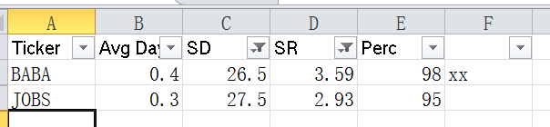

BABA is worse than tencent because it is more volatile and SR is lower.

Now focus on US main stocks.

**HK investables: (threshold: SD < 25, SR > 3)**

The ETFs are good. (2800, 2823, 2822)

7220 7221 is leveraged H.S.I.

700 is good. Tencent is a good stock to do swing trading. SR>4 is pretty good.

2318 Pingan is good.

683 Kerry construction is the only property developer with reputation and stable performance. (But sharpe is lower than even the ETFS – no point)

(国浩集团 know nothing about this, so eliminate this)

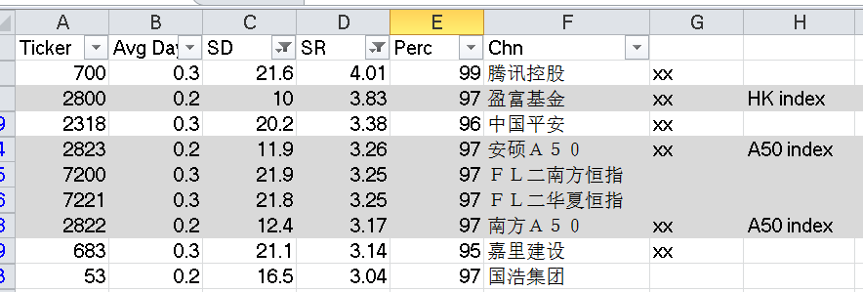

**US stocks general investables: (SR>3, SD<30)**

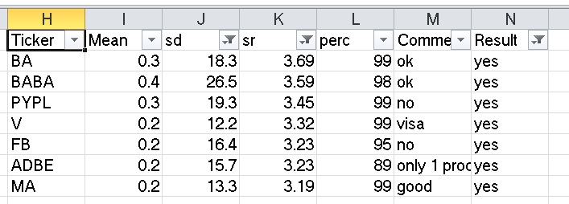

* Boeing
* alibaba (doubtful due to SD too high)
* paypal
* visa/Mastercard (good inflation hedgers)
* facebook
* adobe

These have good sharpe ratio ytd.

(Goog doesn’t have a good, neither does NVDA or amzn)

Tech:

https://docs.oracle.com/javase/8/docs/api/java/util/concurrent/package-summary.html

Java util concurrent class: go in depth.